derStandard.at
06. Mai 2009

Engländer bekommt 75.000 Euro fürs Faulenzen auf einer Insel

Ben Southall streift 75.000 Euro und eine Luxuswohnung für Schnorcheln, Faulenzen und Berichte über sein Leben auf einer australischen Insel ein

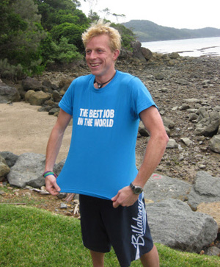

Ben Southall, who else?, setzte sich gegen 34.000 Bewerber durch.

Sydney - Ein Engländer hat sich den angeblich besten Job der Welt auf einer Insel in Australien geangelt. Ben Southall (34) setzte sich bei der Aktion, einer Werbekampagne der Tourismusbehörde von Queensland, gegen 34.000 Bewerber durch, teilten die Organisatoren am Mittwoch mit. Er schlug in den vergangenen drei Tagen 15 Finalisten.

Southall, der im normalen Leben unter anderem Spendenaktionen für Wohltätigkeitsorganisationen organisiert, wird ab 1. Juli sechs Monate auf der Insel Hamilton auf dem Great Barrier Reef leben, schnorcheln, faulenzen und in einem wöchentlichen Blog über sein Leben berichten. Dafür bekommt er umgerechnet 75.000 Euro und eine Luxuswohnung.

Die Tourismusbehörde von Queensland war von der Resonanz auf die Aktion völlig überwältigt. Nach Angaben von Anthony Hayes hat der Werbefeldzug bereits freie Publicity im Umfang von mehr als 50 Millionen Euro erzeugt. (APA/dpa)

Diesen Artikel auf http://derstandard.at lesen.

